|  |  |
| --- | --- |
|  |  |

**Basi di Dati**

**Progetto A.A. 2021/2022**

TITOLO DEL PROGETTO: Sistema per la gestione di noleggio di videocassette e DVD

Matricola: 0279054

Nome e Cognome: Gabriele Lerani

**Indice**

1. Descrizione del Minimondo 3

2. Analisi dei Requisiti 4

3. Progettazione concettuale 5

4. Progettazione logica 6

5. Progettazione fisica 8

Appendice: Implementazione 9

Tutto il testo su sfondo grigio, all’interno di questo template, deve essere eliminato prima della consegna. Viene utilizzato per fornire informazioni sulla corretta compilazione del report di progetto.

Non modificare il formato del documento:

- Carattere: Times New Roman, 12pt

- Dimensione pagina: A4

- Margini: superiore/inferiore 2,5cm, sinistro/destro: 1,9cm

L’assegnazione della tesina può essere effettuata online, visitando il sito <https://www.pellegrini.tk/progetti/> ed inserendo i propri dati. Per qualsiasi problema, contattare il docente via email all’indirizzo [a.pellegrini@ing.uniroma2.it](mailto:a.pellegrini@ing.uniroma2.it)

# Descrizione del Minimondo

|  |  |
| --- | --- |
| 1  2  4  5  7  9  11  13  15  17  19  21  22  24  26  28  30  32  34 | Inserire all’interno di questo riquadro la specifica così come è stata fornita. Riportare nella colonna a sinistra la numerazione delle righe. Questi numeri dovranno essere utilizzati per riferirsi al testo nelle sezioni successive.  Sistema per la gestione di noleggio di videocassette e DVD  Si vuole realizzare un sistema informativo per la gestione di una catena di centri di servizio per il noleggio delle videocassette e DVD, tenendo conto delle seguenti informazioni.  Ogni centro di servizio è identificato attraverso un codice numerico univoco; inoltre viene riportato l’indirizzo del centro, i contatti telefonici ed email, il nome di un responsabile. Il sistema mantiene le informazioni relative a tutte le persone impiegate presso la catena. Per ciascun impiegato sono noti il codice fiscale, il nome, il titolo di studio ed un recapito. Gli impiegati possono essere spostati da un centro all’altro a seconda delle esigenze; si vuole pertanto tenere traccia di tutti gli intervalli di tempo in cui un impiegato ha prestato servizio presso un centro e della carica che ha rivestito in quel periodo (per esempio, cassiere o commesso). Le informazioni sul personale sono gestite dai manager, che sono in grado di inserire nuovo personale nel sistema e di visualizzare report mensili ed annuali sulle ore lavorate e sui luoghi di lavoro. I turni di lavoro sono inseriti, su base mensile, sempre dai manager.  I film disponibili presso la catena sono identificati dal titolo e dal nome del regista; inoltre sono noti l’anno in cui il film è stato girato, l’elenco degli attori principali del film, il costo corrente di noleggio della videocassetta ed eventualmente i film disponibili presso la catena di cui il film in questione rappresenta la versione “remake”.  Per ogni film è nota la collocazione all’interno di ciascun centro di servizio. In particolare, sono noti il settore, la posizione all’interno del settore ed il numero di copie in cui il film è disponibile. Ciascun settore è identificato attraverso un codice numerico univoco all’interno del centro di servizi e dal codice del centro di servizio stesso. I film sono differenziati in classici e nuove uscite, ciascuna associata ad un costo di­ noleggio giornaliero differente.  I clienti della catena, al momento del noleggio, ricevono una tessera cliente. Per ciascun cliente devono essere mantenute tutte le informazioni anagrafiche e viene associato anche un numero arbitrario di indirizzi e di recapiti (telefono, email, cellulare) a cui possono essere contattati. Quando un cliente effettua un noleggio, viene registrata la data entro cui il film dovrà essere restituito. Il personale della catena può gestire l’anagrafica dei clienti e gestire gli ordini. Inoltre, può visualizzare in ogni momento, per ciascun centro di servizio, quali titoli sono associati ad un noleggio scaduto e quali sono i clienti che hanno effettuato tali noleggi. |

# Analisi dei Requisiti

Lo scopo di questa sezione è raffinare la specifica fornita, andando ad effettuare un’operazione preliminare di disambiguazione.

## Identificazione dei termini ambigui e correzioni possibili

Compilare la seguente tabella, facendo riferimento alla specifica del minimondo di riferimento precedentemente indicata. Individuare i termini ambigui nella specifica (indicando la linea in cui essi compaiono), indicare il nuovo termine che si intende adottare nella specifica, ed indicare il motivo del cambiamento che si propone.

|  |  |  |  |
| --- | --- | --- | --- |
| **Linea** | **Termine** | **Nuovo termine** | **Motivo correzione** |
| 7 | Responsabile | Manager | Termine ambiguo |
| 11 | Personale | Impiegati | Sinonimo con personale (riga 13,14,28) |
| 9 | Intervalli di tempo | Data di inizio e fine | Si deve specificare il periodo temporale |
| 13 | Luoghi | Collocazione | Omonimo con posizione (riga 20) |
| 26 | Recapiti | Numero di telefono | Sinonimo con contatti telefonici (riga 5,7,26) |
| 25 | Informazioni anagrafiche | Nome,cognome,  data e luogo di nascita,  codice fiscale | Termine impreciso |
| 26 | Indirizzi | Email | Termine impreciso |
| 26 | Cellulare | Telefono | Un numero di cellulare viene considerato in modo più generale come un numero di telefono |
| 17 | Videocassetta | Film | Sinonimo |
| 33 | Ordini | Noleggi | Sinonimo |

### Specifica disambiguata

|  |
| --- |
| Riportare in questo riquadro la specifica di progetto corretta, applicando le disambiguazioni proposte.  Si vuole realizzare un sistema informativo per la gestione di una catena di centri di servizio per il noleggio delle videocassette e DVD, tenendo conto delle seguenti informazioni.  Per i centri di servizio, identificati attraverso un codice numerico univoco, rappresentiamo l’indirizzo del centro, i numeri di telefono, l’indirizzo email e il nome di un manager.  Il sistema mantiene le informazioni relative a tutte le persone impiegate presso la catena. Per ogni impiegato rappresentiamo il codice fiscale, il nome, il titolo di studio e il numero di telefono. Gli impiegati possono essere spostati da un centro all’altro in base alle esigenze quindi si vuole tenere traccia della data di inizio e fine in cui un impiegato ha lavorato presso un centro e della carica rivestita in quel periodo (per esempio cassiere o commesso). I manager gestiscono informazioni sugli impiegati e per questi sono in grado di aggiungerli nel sistema, visualizzare report mensili ed annuali sulle ore lavorate e sulla collocazione dei centri in cui questi hanno prestato servizio, inserire (su base mensile) i turni di lavoro.  Per i film disponibili presso la catena rappresentiamo il titolo e il nome del regista, l’anno in cui il film è stato girato, l’elenco degli attori principali, il costo corrente di noleggio ed eventualmente i film disponibili che sono “remake” del film in questione.  Per ogni film rappresentiamo la collocazione all’interno di un centro di servizio tramite il settore, la posizione all’interno del settore ed il numero di copie disponibili. Ogni settore è identificato tramite il codice numerico del centro di servizio e da un codice numerico univoco all’interno del centro.  I clienti della catena, al momento del noleggio, ricevono una tessera cliente. Per ogni cliente rappresentiamo nome, cognome ,data e luogo di nascita, codice fiscale; rappresentiamo anche numero di telefono ed email che possono essere più di uno per uno stesso cliente. Gli impiegati della catena possono gestire l’anagrafica dei clienti e gestire i noleggi. Inoltre, possono visualizzare per ciascun centro di servizio, quali titoli sono associati ad un noleggio scaduto e quali sono i clienti che hanno effettuato tale noleggio. |

## Glossario dei Termini

Realizzare un dizionario dei termini, compilando la tabella qui sotto, a partire dalle specifiche precedentemente disambiguate

|  |  |  |  |
| --- | --- | --- | --- |
| **Termine** | **Descrizione** | **Sinonimi** | **Collegamenti** |
| Centro di servizio | Luogo dove lavorano gli impiegati e dove I clienti possono noleggiare film. |  | Impiegato,Settore |
| Impiegato | Colui che lavora nel centro di servizio.Può essere spostato in altri centri di servizio. | Membro del personale | Manager,Cliente |
| Manager | Lavoratore che gestisce informazioni sugli altri impiegati | Responsabile | Impiegato |
| Film | Oggetto di noleggio | Videocassetta | Settore |
| Settore | Zona interna al centro di servizio dove vengono collocati i film. | Reparto | Film |
| Cliente | Colui che noleggia film. Riceve una tessera cliente nel momento del noleggio |  | Film,Impiegato |

## Raggruppamento dei requisiti in insiemi omogenei

Per ciascun elemento “più importante” della specifica (riportata anche nel glossario precedente), estrapolare dalla specifica disambiguata le frasi ad esso associate. Compilare una tabella separata per ciascun elemento individuato.

|  |
| --- |
| **Frasi di carattere generale** |
| Si vuole realizzare un sistema informativo per la gestione di una catena di centri di servizio per il noleggio delle videocassette e DVD, tenendo conto delle seguenti informazioni. |

|  |
| --- |
| **Frasi relative ai centri di servizio** |
| Per i centri di servizio, identificati attraverso un codice numerico univoco, rappresentiamo l’indirizzo del centro, i numeri di telefono, l’indirizzo email e il nome di un manager. |

|  |
| --- |
| **Frasi relative agli impiegati** |
| Per ogni impiegato rappresentiamo il codice fiscale, il nome, il titolo di studio e il numero di telefono. Gli impiegati possono essere spostati da un centro all’altro in base alle esigenze quindi si vuole tenere traccia della data di inizio e fine in cui un impiegato ha lavorato presso un centro e della carica rivestita in quel periodo (per esempio cassiere o commesso).  Gli impiegati della catena possono gestire l’anagrafica dei clienti e gestire i noleggi. Inoltre, possono visualizzare per ciascun centro di servizio, quali titoli sono associati ad un noleggio scaduto e quali sono i clienti che hanno effettuato tali noleggi. |

|  |
| --- |
| **Frasi relative ai manager** |
| I manager gestiscono informazioni sugli impiegati e per questi sono in grado di aggiungerli nel sistema, visualizzare report mensili ed annuali sulle ore lavorate e sulla collocazione dei centri in cui questi hanno prestato servizio, inserire (su base mensile) i turni di lavoro. |

|  |
| --- |
| **Frasi relative ai film** |
| Per i film disponibili presso la catena rappresentiamo il titolo e il nome del regista, l’anno in cui il film è stato girato, l’elenco degli attori principali, il costo corrente di noleggio ed eventualmente i film disponibili che sono “remake” del film in questione.  Per ogni film rappresentiamo la collocazione all’interno di un centro di servizio tramite il settore, la posizione all’interno del settore ed il numero di copie disponibili. |

|  |
| --- |
| **Frasi relative ai settori in cui si trovano I film** |
| Ogni settore è identificato tramite il codice numerico del centro di servizio e da un codice numerico univoco all’interno del centro. |

|  |
| --- |
| **Frasi relative ai clienti** |
| I clienti della catena, al momento del noleggio, ricevono una tessera cliente. Per ogni cliente rappresentiamo nome, cognome, data e luogo di nascita, codice fiscale; rappresentiamo anche numero di telefono ed email che possono essere più di uno per uno stesso cliente. |

# Progettazione concettuale

## Costruzione dello schema E-R

In questa sezione è necessario riportare tutti passi seguiti per la costruzione dello schema E-R finale, a partire dalle specifiche raccolte ed organizzate nel capitolo precedente. Non è richiesto un procedimento specifico: si può adottare una strategia top-down, bottom-up, a macchia d’olio o mista. L’importante è descrivere e commentare tutti i passi della costruzione, andando anche ad inserire “schemi parziali” utilizzati nel processo.

### Si è utilizzato un approccio di tipo top-down:

1. Schema scheletro:Elaborazione dei concetti principali tramite relazioni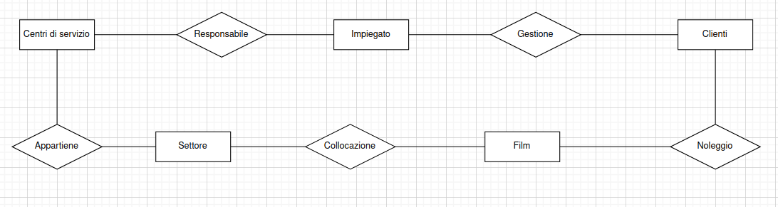.

2.Raffinamento:

Il manager è un impiegato quindi si usa una generalizzazione; si introduce anche il concetto di remake del film tramite un’associazione ricorsiva con film. Si introduce il noleggio scaduto tramite una generalizzazione parziale per identificare i clienti che hanno tali noleggi. Un noleggio è identificato dalla data di inizio e di consegna dei film, dal centro di servizio in cui avviene e per questo è necessario utilizzare un identificatori esterno.

Introduzione del concetto di impiego e distizione tra impiego corrente e passato tramite generalizzazione totale. Si introduce il pattern “instance-of” per rappresentare i film disponibili che sono istanze di film, la dinamicità temporale è data dal costo corrente di un film che può variare

### 

### Integrazione finale

Nell’integrazione finale delle varie parti dello schema E-R è possibile che si evidenzino dei conflitti sui nomi utilizzati e dei conflitti struttuali. Prima di riportare lo schema E-R finale, descrivere quali passi sono stati adottati per risolvere tali conflitti.

Sono presenti tre associazioni “GESTIONE” per l’entità impiegato, la prima e la seconda si riferiscono alla gestione dei clienti e dei noleggi da parte degli impiegati, la terza si riferisce alla gestioni degli impiegati da parte dei manager.

## Regole aziendali

Laddove la specifica non sia catturata in maniera completa dallo schema E-R, corredare lo stesso in questo paragrafo con l’insieme delle regole aziendali necessarie a completare la progettazione concettuale.

## RA1. Un manager può gestire solo gli impiegati che lavorano nel centro di servizio di cui è responsabile.

## RA2. Le ore di lavoro totali di un impiegato si ottengono dalla data di inizio e fine del servizio prestato e moltiplicando per 8 i giorni che ne risultano.

## RA3. Il luogo in cui si trova il centro di servizio in cui un impiegato ha lavorato si ottiene tramite l’indirizzo del centro.

## RA4. Il costo di noleggio di un film deve essere lo stesso per tutti i centri di servizio in cui il film è disponibile.

RA5. Un impiegato che non lavora in un centro di servizio non può gestire i clienti e i noleggi.

RA6. Un impiegato non può lavorare contemporaneamente in più centri di servizio ma è possibile che un impiegato abbia lavorato in passato in centri di servizio differenti.

RA7. Un noleggio può comprendere più film.

RA8. Il numero di impiegati di un centro di servizio si ottiene contando gli impiegati che vi lavorano.

RA9. Il numero massimo di copie disponibili è 300 per film in ogni centro di servizio.

## Dizionario dei dati

Completare la progettazione concettuale riportando nella tabella seguente il dizionario dei dati

|  |  |  |  |
| --- | --- | --- | --- |
| **Entità** | **Descrizione** | **Attributi** | **Identificatori** |
| Impiegato | Impiegato che lavora nel centro di servizio | CF, Nome,Titolo,Telefono | CF |
| Impiego | Carica assegnata ad un impiegato(Cassiere, commesso) | Carica,  Data inizio | Data inizio(Id. esterno) |
| Impiego corrente | Impiego attualmente ricoperto da un impiegato | Carica  Data inizio | Data inizio(Id. estero) |
| Impiego passato | Impiego svolto in passato da un impiegato | Carica,  Data inizio  Data fine | Data inizio(Id. esterno) |
| Manager | Gestisce gli impiegati | CF, Nome,Titolo,Telefono | CF |
| Centro di servizio | Luogo in cui si noleggiano film | Codice numerico,  Telefono,Email,  Indirizzo(Numero,Via,Cap),  Responsabile | Codice numerico, Responsabile(Id. esterno) |
| Settore | Zona del centro di servizio in cui si trovano i film | CodiceSettore | CodiceSettore(Id. esterno) |
| Film | Oggetto che si può noleggiare | PosizioneSettore,  Copie disponibili | PosizioneSettore(Id. esterno) |
| Film disponibile | Istanza di film caratterizzata dal costo corrente di noleggio e che si può acquistare nel centro | Titolo,Regista  Anno,Attori  CostoNoleggio | Titolo,Regista |
| Clienti | Persona che noleggia film in un centro di servizio | CF,Nome,Cognome,  Data nascita,  Luogo nascita,  Telefono,  Email | CF |
| Noleggio | Noleggio da parte del cliente | DataInizio,  DataFine,Centro, | Centro(Id. esterno) |
| Noleggio Scaduto | Noleggio di un cliente che è scaduto, cioè la data di consegna dei film presi in prestito da parte del cliente non è stata rispettata | NomeCliente | NomeCliente(Id. esterno) |
| Noleggio corrente | Noleggio in corso che non è ancora scaduto. | DataInizio,  DataFine,Centro,TitoloFilm | TitoloFilm(Id. esterno)  Centro(Id. esterno) |

|  |  |  |  |
| --- | --- | --- | --- |
| **Relazione** | **Descrizione** | **Entità coinvolte** | **Attributi** |
| Responsabile | Associa un manager ad un centro di servizio | Manager(1,N)  Centro  di servizio(1,1) |  |
| Svolge | Associa un impiegato all’impiego che svolge o che ha svolto | Impiegato(0,N)  Impiego(1,1) | Impiego |
| CS-I | Associa al centro di servizio gli impieghi | Centro di servizio(0,N)  Impiego(1,1) |  |
| Gestione | Associa ad un manager la gestione degli impiegati del centro di cui è responsabile | Manager(1,N)  Impiegato(1,1) | Turni |
| Appartiene | Associa un settore in un centro di servizio | Settore(1,1)  Centro  di servizio(0,N) |  |
| Collocazione | Associa un film ad un settore | Film(1,1)  Settore(0,N) |  |
| Istanza-di | Associa ad un film il film disponibile | Film(1,N)  Film disponibile(1,1) |  |
| Remake | Associa ad un film le eventuali versioni remake di quel film | Filmdisponibile originale(0,N)  FilmdisponibileRemake(0,1) |  |
| Corrisponde | Associa ad un noleggio uno o più film | Noleggio(1,1)  Filmdisponibile(0,N) |  |
| Effettua | Associa ad un cliente il noleggio di film | Clienti(0,N)  Noleggio(0,N) |  |
| Data Scaduta | Associa un noleggio scaduto al cliente responsabile | Clienti(0,N)  NoleggioScaduto(1,1) |  |
| Gestione | Associa la gestione dei clienti agli impiegati | Impiegato(1,N)  Cliente(1,N) |  |
| Gestione | Associa la gestione dei noleggi scaduti agli impiegati | Impiegato(1,N)  Noleggio(1,N) |  |
| CentroAssociato | Associa il centro di servizio al luogo in cui è avvenuto il noleggio | Noleggio(1,1)  Centro  di servizio(1,N) |  |

# Progettazione logica

## Volume dei dati

Questa sezione serve ad illustrare qual è il carico che la base di dati dovrà sopportare. A tal fine, è necessario prevedere un volume di dati attesi. Compilare la tabella sottostante, per ciasun concetto identificato nello schema E-R. I volumi devono essere stimati dallo studente in maniera ragionevole rispetto all’operatività presunta dell’applicativo.

|  |  |  |
| --- | --- | --- |
| **Concetto nello schema** | **Tipo[1]** | **Volume atteso** |
| Impiegato | E | 5000 (50 impiegati per centro) |
| Manager | E | 100 (1 per centro) |
| Centro di servizio | E | 100 |
| Impiego | E | 5000 (Cassiere o commesso) |
| Impiego corrente | E | 3500 |
| Impiego passato | E | 1500 (In media ogni impiegato ha lavorato in 3 centri diversi e ha ricoperto ruoli diversi) |
| Cliente | E | 500000 (5000 clienti per centro) |
| FilmDisponibile | E | 4000000 (40000 film per centro) |
| Film | E | 4000000 |
| Settore | E | 1000 (10 settori per centro) |
| Noleggio | E | 600000 |
| Noleggio scaduto | E | 100000 |
| Gestione(cliente) | R | 500000(Ogni impiegato gestisce in media 100 clienti) |
| Gestione(noleggio) | R | 600000 |
| Gestione(manager) | R | 5000 |
| Effettua | R | 600000 |
| Data scaduta | R | 100000 |
| Corrisponde | R | 600000 |
| Remake | R | 1000000 |
| Istanza di | R | 4000000 |
| Collocazione | R | 4000000 |
| Appartiene | R | 1000 |
| Responsabile | R | 100 |
| Svolge | R | 15000(Un impiegato in media ha svolto tre impieghi) |
| CS-I | R | 200(In ogni centro di servizio ci sono al più due impieghi) |
| Centro associato | R | 600000 |

## Tavola delle operazioni

Rappresentare nella tabella sottostante tutte le operazioni sulla base di dati che devono essere supportate dall’applicazione, con la frequenza attesa. Le operazioni da supportare devono essere desunte dalle specifiche raccolte.

|  |  |  |
| --- | --- | --- |
| **Cod.** | **Descrizione** | **Frequenza attesa** |
| OP1 | Aggiungi un noleggio | 200/giorno |
| OP2 | Visualizza i nomi dei clienti associati a noleggi scaduti | 80/giorno |
| OP3 | Registra un cliente | 20/giorno |
| OP4 | Rimuovi un cliente | 2/giorno |
| OP5 | Aggiungi un film e il numero di copie disponibili ad un settore | 50/giorno |
| OP6 | Visualizza per un settore i film disponibili e i loro eventuali remake | 250/giorno |
| OP7 | Per un impiegato visualizza la posizione dei centri in cui ha lavorato e le ore totali di servizio prestate. | 1/mese |
| OP8 | Aggiungi un settore al centro di servizio | 1/sei mesi |
| OP9 | Aggiungi un impiegato | 20/due mesi |
| OP10 | Rimuovi un impiegato | 20/due mesi |
| OP11 | Sposta un impiegato in un altro centro di servizio | 10/due settimane |
| OP12 | Inserisci un turno di lavoro per un impiegato | 40/mese |
| OP13 | Aggiungi un centro di servizio | 1/anno |

## Costo delle operazioni

In riferimento a tutte le operazioni precedentemente indicate, calcolarne il costo supponendo, per questa fase del progetto, che il costo in scrittura di un dato sia doppio rispetto a quello in lettura.

Tavola degli accessi OP1

|  |  |  |  |
| --- | --- | --- | --- |
| **Concetto** | **Costrutto** | **Accessi** | **Tipo** |
| Noleggio | Entità | 1 | S |
| Corrisponde | Relazione | 1 | S |
| Film disponibile | Entità | 1 | L |
| Centro associato | Relazione | 1 | S |
| Centro di servizio | Entità | 1 | L |

Tavola degli accessi OP2.

|  |  |  |  |
| --- | --- | --- | --- |
| **Concetto** | **Costrutto** | **Accessi** | **Tipo** |
| Noleggio scaduto | Entità | 1 | L |
| Data scaduta | Relazione | 1 | L |
| Cliente | Entità | 1 | L |

## Tavola degli accessi OP3

|  |  |  |  |
| --- | --- | --- | --- |
| **Concetto** | **Costrutto** | **Accessi** | **Tipo** |
| Cliente | Entità | 1 | S |

## Tavola degli accessi OP4

|  |  |  |  |
| --- | --- | --- | --- |
| **Concetto** | **Costrutto** | **Accessi** | **Tipo** |
| Cliente | Entità | 1 | S |
| Data scaduta | Relazione | 1 | L |
| Noleggio scaduto | Entità | 1 | L |

## Tavola degli accessi OP5

|  |  |  |  |
| --- | --- | --- | --- |
| **Concetto** | **Costrutto** | **Accessi** | **Tipo** |
| Film disponibile | Entità | 1 | S |
| Istanza di | Relazione | 1 | S |
| Film | Entità | 1 (Per trovare il settore) | L |
| Film | Entità | 1 (Per aggiornare il numero di copie disponibili) | S |

Tavola degli accessi OP6

|  |  |  |  |
| --- | --- | --- | --- |
| **Concetto** | **Costrutto** | **Accessi** | **Tipo** |
| Film | Entità | 2(Per leggere il settore e l’altro per leggere il numero di copie disponibili) | L |
| Istanza di | Relazione | 1 | L |
| Film disponibile | Entità | 1 | L |
| Remake | Relazione | 1 | L |

Tavola degli accessi OP7

|  |  |  |  |
| --- | --- | --- | --- |
| **Concetto** | **Costrutto** | **Accessi** | **Tipo** |
| Impiegato | Entità | 1 | L |
| Svolge | Relazione | 1 | L |
| Impiego passato | Entità | 1 | L |
| CS-I | Relazione | 1 | L |
| Centro di servizio | Entità | 1 | L |

Tavola degli accessi OP8

|  |  |  |  |
| --- | --- | --- | --- |
| **Concetto** | **Costrutto** | **Accessi** | **Tipo** |
| Settore | Entità | 1 | S |
| Appartiene | Relazione | 1 | S |
| Centro di servizio | Entità | 1 | L |

Tavola degli accessi OP9

|  |  |  |  |
| --- | --- | --- | --- |
| **Concetto** | **Costrutto** | **Accessi** | **Tipo** |
| Impiegato | Entità | 1 | S |

## Tavola degli accessi OP10

|  |  |  |  |
| --- | --- | --- | --- |
| **Concetto** | **Costrutto** | **Accessi** | **Tipo** |
| Impiegato | Entità | 1 | S |
| Svolge | Relazione | 1 | S |
| Impiego passato | Entità | 1 (Per scrivere la data fine) | S |
| Centro di servizio | Entità | 1 | S |

## Tavola degli accessi OP11

|  |  |  |  |
| --- | --- | --- | --- |
| **Concetto** | **Costrutto** | **Accessi** | **Tipo** |
| Impiegato | Entità | 1 | L |
| Svolge | Relazione | 1 | S |
| Impiego | Entità | 1 | S |
| Impiego passato | Entità | 1 | S |
| CS-I | Relazione | 1 | S |
| Centro di servizo | Entità | 1 | S |

Tavola degli accessi OP12

|  |  |  |  |
| --- | --- | --- | --- |
| **Concetto** | **Costrutto** | **Accessi** | **Tipo** |
| Manager | Entità | 1 | L |
| Gestione | Relazione | 1 | S |
| Impiegato | Entità | 1 | L |

Tavola degli accessi OP13

|  |  |  |  |
| --- | --- | --- | --- |
| **Concetto** | **Costrutto** | **Accessi** | **Tipo** |
| Centro di servizio | Entità | 1 | S |

Costo OP1: (3*2+2)*200 = 1200 (S) + 400(L) = 1600

Costo OP2 : (3)*80 = 240

Costo OP3: 20 * 2 = 30(Al giorno, trascurabili)

Costo OP4: (1*2+1+1)*2 = 8

Costo OP5: (1+3*2) * 50 = 350

Costo OP6: (2+1+1+1)*1000*250 = 1250000 Si considera che dei 4000 film disponibili in un settore 1000 film sono diversi e gli altri 3000 sono le copie.

Costo OP7: 5(Al mese) Trascurabile

Costo OP8: 1+2*2 =5(Al mese) Trascurabile

Costo OP9: 40(2 mesi) Trascurabile

Costo OP10: 4*2*20=160

Costo OP11: (1+5*2)*10 = 110

Costo OP12: (2+2)*40 = 160

Costo OP13: 2 Trascurabile

## Ristrutturazione dello schema E-R

Descrivere (laddove necessario fornendo anche degli schemi) quali passi vengono adottati per ristrutturare lo schema E-R, ad esempio in termini di:

Analisi delle ridondanze

Eliminazione delle generalizzazioni

Scelta degli identificatori primari

Si noti che in questa fase è possibile fare riferimento al costo delle operazioni precedentemente realizzato per guidare le scelte. Ad esempio, un leggero spreco di memoria legato alla non rimozione di ridondanze può essere facilmente giustificato da un guadagno in termini di prestazioni.

**1. Analisi delle ridondanze**

L’attributo CopieDisponibili si può ottenere contando le occorrenze di film settore:

Tavola degli accessi OP5 senza copie disponibili

|  |  |  |  |
| --- | --- | --- | --- |
| **Concetto** | **Costrutto** | **Accessi** | **Tipo** |
| Film disponibile | Entità | 1 | S |
| Istanza di | Relazione | 1 | S |
| Film | Entità | 1 (Per leggere il settore) | L |

## COSTO: [1*2(S)+1*2(S)+1(L)]*50 =250

## Senza attributo si riducono gli accessi di 100 per OP5.

## Tavola degli accessi OP6 senza copie disponibili

Senza l’attributo ridondante bisogna contare le occorrenze di “Istanza di” per ogni film. Considerando quindi che in un settore ci sono circa 4000 film(film + copie) bisogna accedervi 4000 volte in lettura.

|  |  |  |  |
| --- | --- | --- | --- |
| **Concetto** | **Costrutto** | **Accessi** | **Tipo** |
| Film | Entità | 1(Per leggere il settore) | L |
| Istanza di | Relazione | 1 | L |
| Film disponibile | Entità | 1 | L |
| Remake | Relazione | 1 | L |

COSTO: (1+1+1+1)*4000*250 = 4000000

Per la seconda operazione sono quindi necessari 2750000 accessi in più

Assumendo che servano 2 byte per il numero di copie disponibili, il dato ridondante richiede 2*4000000 = 8000000 byte cioè circa 8 MByte di memoria.

Conviene mantenere il dato ridondante poiché gli accessi necessari per calcolare il dato derivato sono molti di più degli accessi in scrittura necessari per mantenerlo aggiornato; inoltre l’operazione 2 ha una frequenza giornaliera alta e conviene sprecare memoria ma avere una maggiore efficienza in termini di prestazioni.

**2. Eliminazione delle generalizzazioni**

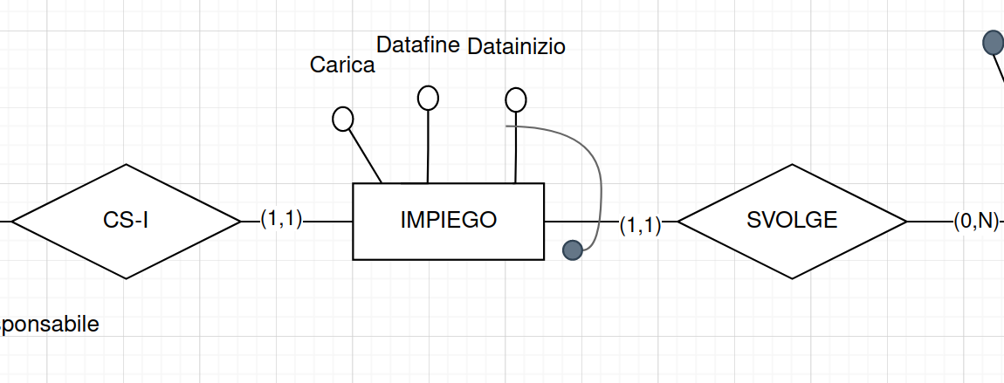La generalizzazione si può eliminare perché le operazioni 7,10,11 che la coinvolgono non fanno distinzione tra i vari tipi di occorrenze quindi si possono accorpare le figlie nell’entità padre. L’impiego corrente non ha attributi ma avrà una data di fine con valore nullo.

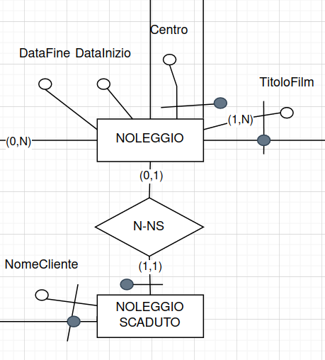

## L’operazione 2 e 4 si riferiscono solo a occorrenze di “NOLEGGIO SCADUTO” quindi c’è distizione tra l’entità figlia e il padre.

## 

## L’operazione 12 richiede una distinzione tra entità figlia e padre perchè solo i manager possono aggiungere impiegati e non il contrario.

**3 Scelta degli identificatori primari**

Impiegato: CF

Impiego: Datainizio

Cliente: CF

Centro di servizio: Codice(Id. Interno ), Responsabile(Id. esterno)

Posta elettronica: Email

Settore: CodiceCentro(Id. esterno)

Telefono: Numero

Film: Settore(Id.esterno)

Film disponibile: Titolo

NomeFilm: TitoloFilm(Id. Esterno)

Noleggio: ID

NoleggioScaduto: ID(Id. esterno), NomeCliente(Id esterno)

Attore: Nome

Manager: CF(Id. esterno)

## Trasformazione di attributi e identificatori

Qualora siano presenti, in questa fase della progettazione, attributi ripetuti o identificatori esterni, descrivere quali trasformazioni vengono realizzate sul modello per facilitare la traduzione nello schema relazionale.

Gli attributi multivalore non sono rappresentabili nel modello relazionale per questo l’attributo viene trasformato in entità e viene inserita una relazione come in figura. Per tutti gli attributi multivalore nello schema si procede con lo stesso sistema.

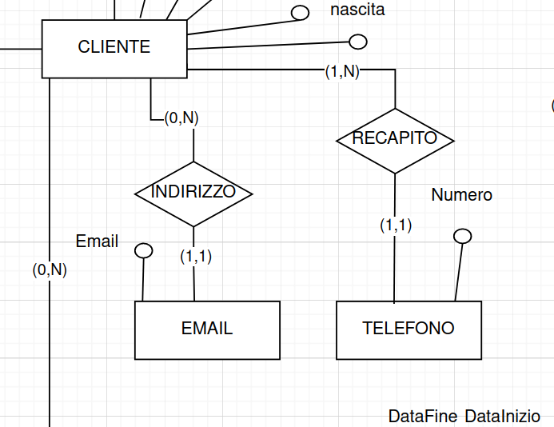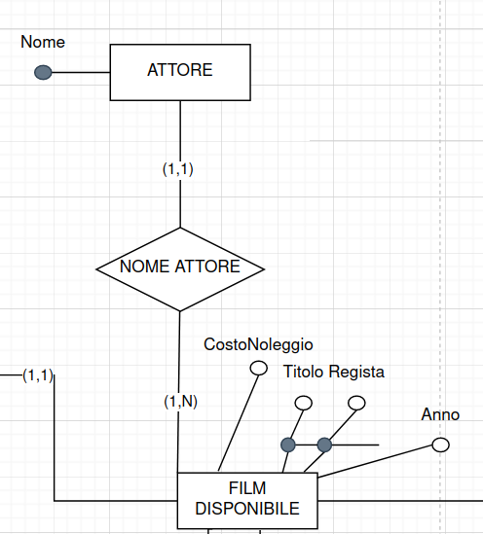

## Nel caso di **Noleggio** l’identificatore esterno **Centro di servizio** è piuttosto pesante perchè deve essere usato per rappresentare associazioni con molte occorrenze (Gestione, Effettua) per questo si introduce un codice identificativo dove le prime 2 cifre indicano il centro di servizio e le altre 6 indicano il numero di noleggio.

**SCHEMA ER DOPO LA RISTRUTTURAZIONE:**

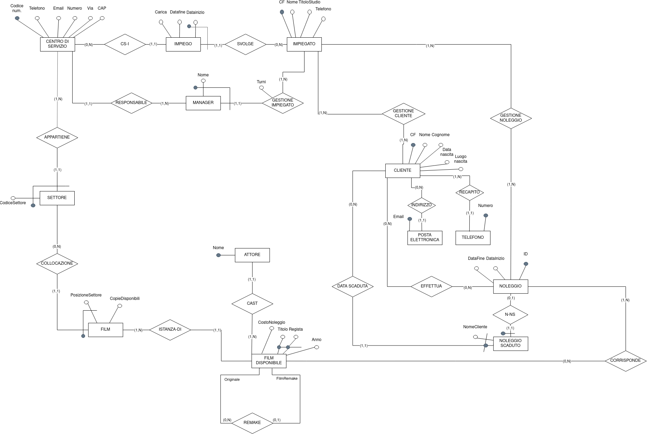

## Traduzione di entità e associazioni

Riportare in questa sezione la traduzione di entità ed associazioni nello schema relazionale.

Fornire una rappresentazione grafica del modello relazionale completo.

Impiegato(CF, Nome, TitoloStudio, Telefono,Turni)

Impiego(CFImpiegato, DataInizio, DataFine, Carica) vincolo di i.r. con *Impiegato*

GestioneCliente(Impiegato, Cliente) vincolo di i.r. con *Impiegato* e *Cliente*

GestioneNoleggio(Impiegato,Noleggio) vincolo di i.r. con *Impiegato* e *Noleggio*

Cliente(CF,Nome, Cognome, DataNascita, LuogoNascita)

Effettua(Cliente,Noleggio); vincolo di i.r. con *Cliente* e *Noleggio*

Noleggio(IDNoleggio,DataInizio, DataFine)

NoleggioScaduto(Cliente,Noleggio) vincolo di i.r. con *Cliente* e *Noleggio*

Corrisponde(IDNoleggio,Titolo,Regista)

FilmDisponibile(Titolo, Regista, PosSettore,IDSettore,IDCentro,Manager, CostoNoleggio, Anno)

Remake(Originale,FilmRemake) vincolo di i.r con *FilmDisponibile*

Film(PosSettore,IDSettore,IDCentro,CopieDisponibili)

Attore(Nome,FilmDisponibile) vincolo di i.r. con *FilmDisponibile*

Settore(IDSettore,IDCentro) vincolo di i.r con Centro di servizio

CentroDiServizio(IDCentro, NomeManager, Telefono, Email, Via, Numero, CAP)

Manager(Nome,CFManager) vincolo di i.r con *Impiegato*

PostaElettronica(Email, Cliente); vincolo di i.r. con C*liente*

Telefono(Numero, Cliente); vincolo di i.r. con *Cliente*

## Normalizzazione del modello relazionale

Effettuare la normalizzazione del modello relazionale precedentemente descritto (in forma grafica) andando a mostrare le forme 1NF, 2NF, 3NF.

# Progettazione fisica

## Utenti e privilegi

Descrivere, all’interno dell’applicazione, quali utenti sono stati previsti con quali privilegi di accesso su quali tabelle, giustificando le scelte progettuali.

## Strutture di memorizzazione

Compilare la tabella seguente indicando quali tipi di dato vengono utilizzati per memorizzare le informazioni di interesse nelle tabelle, per ciascuna tabella.

|  |  |  |
| --- | --- | --- |
| **Tabella <nome>** | | |
| **Colonna** | **Tipo di dato** | **Attributi[2]** |
|  |  |  |

## Indici

Compilare la seguente tabella, per ciascuna tabella del database in cui sono presenti degli indici. Descrivere le motivazioni che hanno portato alla creazione di un indice.

|  |  |
| --- | --- |
| **Tabella <nome>** | |
| **Indice <nome>** | **Tipo[3]:** |
| Colonna 1 | <nome> |

## Trigger

Descrivere quali trigger sono stati implementati, mostrando il codice SQL per la loro instanziazione. Si faccia riferimento al fatto che il DBMS di riferimento richiede di utilizzare trigger anche per realizzare vincoli di check ed asserzioni.

## Eventi

Descrivere quali eventi sono stati implementati, mostrando il codice SQL per la loro instanziazione. Si descriva anche se gli eventi sono istanziati soltanto in fase di configurazione del sistema, o se alcuni eventi specifici vengono istanziati in maniera effimera durante l’esecuzione di alcune procedure.

## Viste

Mostrare e commentare il codice SQL necessario a creare tutte le viste necessarie per l’implementazione dell’applicazione.

## Stored Procedures e transazioni

Mostrare e commentare le stored procedure che sono state realizzate per implementare la logica applicativa delle operazioni sui dati, evidenziando quando (e perché) sono state realizzate operazioni transazionali complesse.

# Appendice: Implementazione

## Codice SQL per instanziare il database

Riportare il codice SQL necessario ad istanziare lo schema del DB. Le stored procedure, le viste, i trigger, gli eventi e tutto quello che è stato già inserito all’interno della relazione di progetto nelle sezioni precedenti non deve essere inserito in questa appendice.

Sì, avete letto bene: **riportare il codice SQL**. Frasi del tipo “il codice è nel file allegato” non rispondono alla richiesta di riportare il codice SQL.

## Codice del Front-End

Riportare (correttamente formattato) il codice C del thin client realizzato per interagire con la base di dati.

Sì, avete letto bene: **riportare il codice C**. Frasi del tipo “il codice è nei file allegati” non rispondono alla richiesta di riportare il codice C.

1. Indicare con E le entità, con R le relazioni
2. PK = primary key, NN = not null, UQ = unique, UN = unsigned, AI = auto increment. È ovviamente possibile specificare più di un attributo per ciascuna colonna.
3. IDX = index, UQ = unique, FT = full text, PR = primary.